
小一·心语
• DAILY LIFE
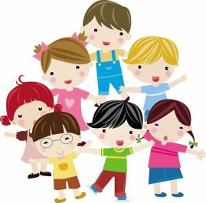
↓↓↓
//2025/11/10
我们的主题——《金秋菊花开》

晨间入园篇
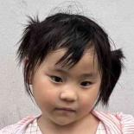
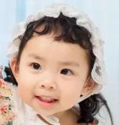
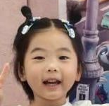
入园时间：
8：26
入园时间：
8：02
入园时间：
8：00

今天我带了干菊花来。
早上我能自己卷水杯了。
今天我有礼貌地跟老师打招呼了！

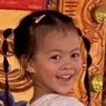
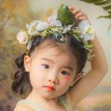
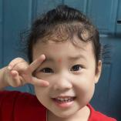
入园时间：
8：33
入园时间：
8：02
入园时间：
8：40

今天我自己收拾自己的水杯了。
早上来到教室，我大方地跟老师打招呼！
早上我能主动打卡了。

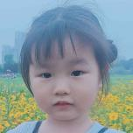
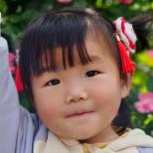
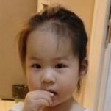
入园时间：
8：21
入园时间：
8：00
入园时间：
8；10

今天我很开心地跟老师打招呼了。

我准时来园了，在提醒了下喝完了牛奶。
我今天早早地就来到了教室。

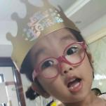
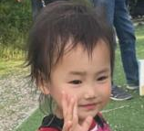

入园时间：
8：36
入园时间：
8：00
入园时间：
8：23

早上，我来得稍微晚了点。
今天早上开开信心上幼儿园了。
老师你看，我带了漂亮的菊花。

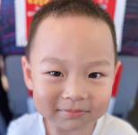
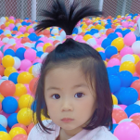

入园时间：
8：19
入园时间：
8：14
入园时间：
8：07

今天我开开心心地上幼儿园的。

我带了妈妈做的手工菊花。
早上来到教室，我能够主动绕水杯带子。

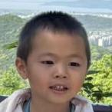
入园时间：
8：09

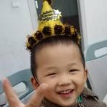
入园时间：
8：02

入园时间：
8：12

我大口吃完了点心和水。

早晨坐电瓶车上学真冷！

我今天早早地就来园了。

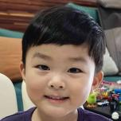
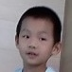
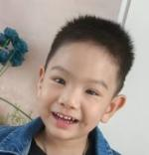
入园时间：
8：16
入园时间：
8：20
入园时间：
8：07

我和妈妈一起完成了调查表。

我能自主洗手、吃早点。
我感冒好了，今天在幼儿园午睡。

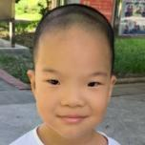
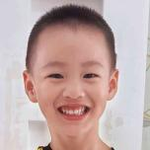
入园时间：
8：12

入园时间：
8：34

入园时间：
8：13
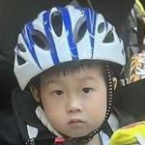

早上来到教室主动整理水杯。
我感冒好了，今天来上学了。

今天我来得有点晚了。

入园时间：
8：09
入园时间：
8：23
入园时间：
8：29
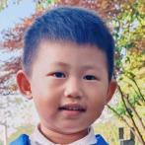
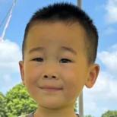


我今天是爷爷送我上学的。

今天我记得先喝牛奶再玩游戏了。

今天我来了自己整理水杯了。
今天我请假了，在家里休息。

早上来到教室，我自己把外套挂好了。
早上来到教室，我会整理自己的抽屉。
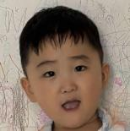

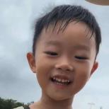
入园时间：
8：11
入园时间：
8：59

入园时间：
8：27

我还久没上学了，今天开心入园的。
早上我来晚了，门卫爷爷送我进来的。
早上我上幼儿园带了好看的菊花。

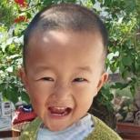
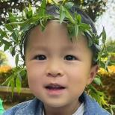
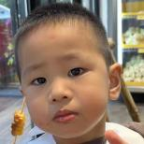

入园时间：
休学

入园时间：
8：25
入园时间：
8：14

我休学了，下学期来！
我周末理发了，头发剪短了。
早上我主动和老师打招呼了。


区域游戏篇
建构区
张靖茗正专注搭建“公园”主题积木：木块堆叠出高低造型，旁边摆着小摆件，墙面的主题板还贴着公园元素图，认真的模样把游戏场变成了迷你小公园。

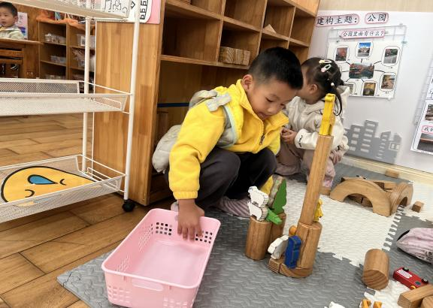

生活区
周振心、轩轩、肖遥三位小朋友攥着玩具忙不停：有的再拧螺丝，有的摆弄拆轮子，中间的筐子装着小工具，看着他们的专注劲儿，把小游戏玩出了满满兴致。
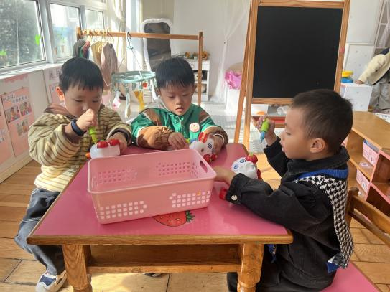

图书区

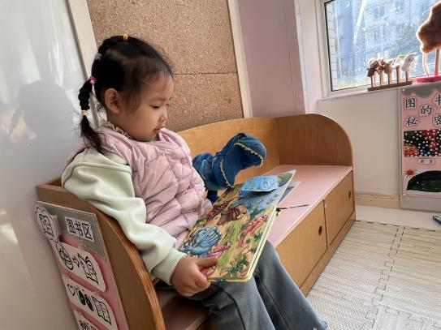
图书区的小沙发上，李书可抱着恐龙手偶读绘本：画册里的恐龙图案和手偶呼应，边看边讲，暖阳裹着她，把阅读时光晕得软软糯糯。

益智区
区域开始了，高于婷选了找影子的玩具。瞧！她正摆弄拼图：一边是小动物黑影板，一边是彩色动物贴，她低头把图案对应摆放，她根据图案，找相应的影子。
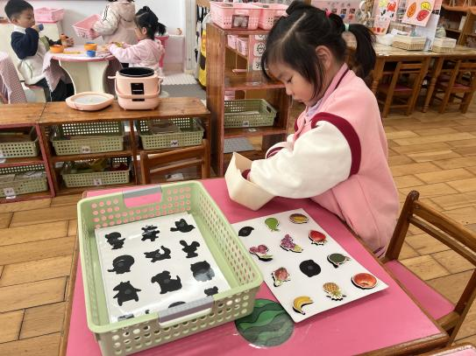

美工区

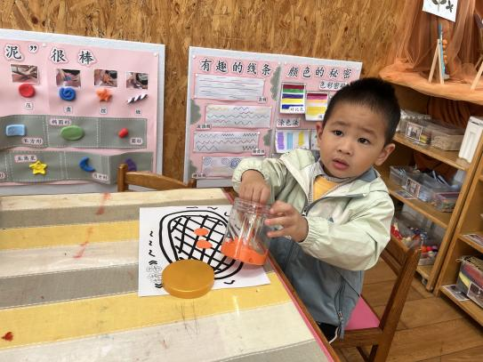
秋天到了，橙色的柿子成熟了。谢欣恺用彩泥搓一搓，搓出了圆圆的柿子，并放在篓子里，用手掌压压扁，一个圆圆的柿子进篓筐了。

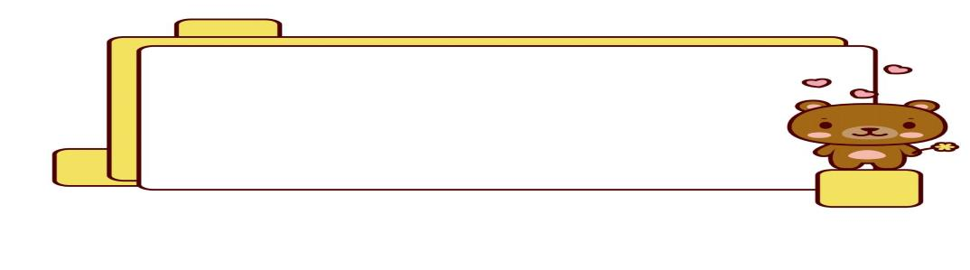
集体活动篇

语言：菊花



精彩瞬间

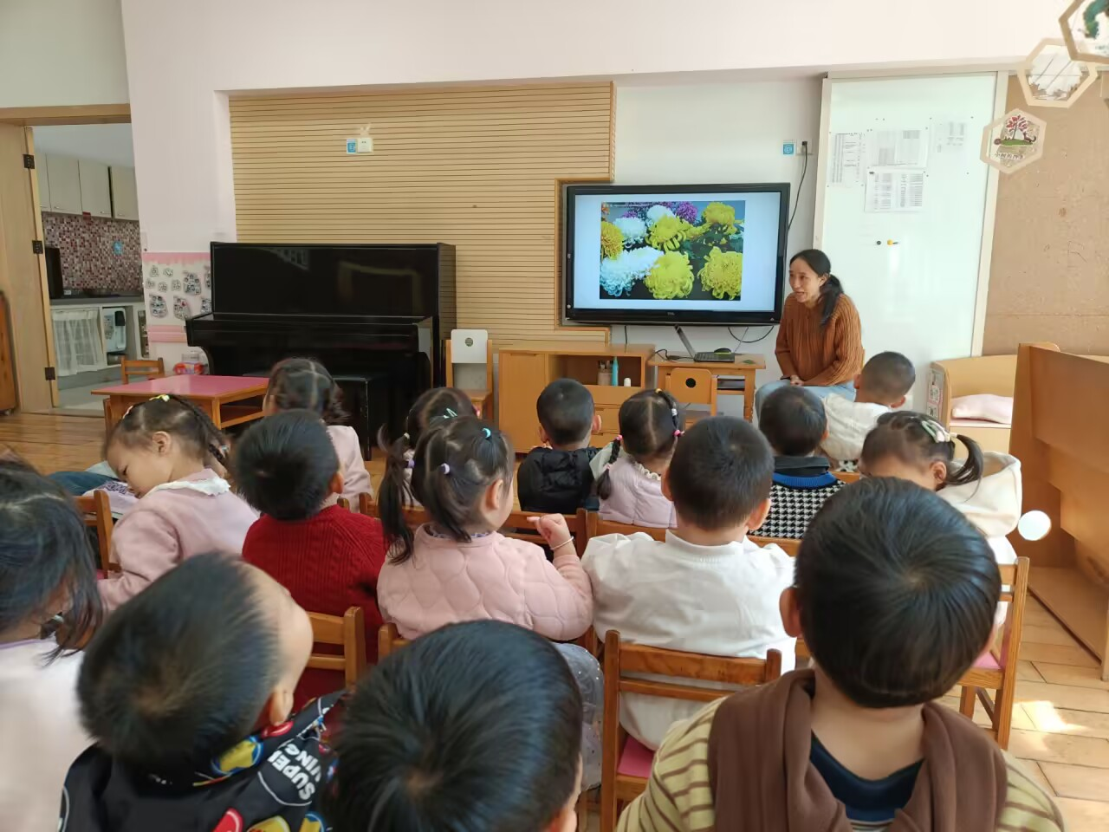

今天我们学习了儿歌《菊花》，小朋友能看着图片，朗诵儿歌，真厉害！

户外活动篇
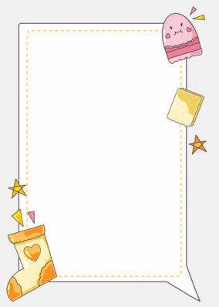
表扬在活动中有安全意识的小朋友是：
刘雨汐、李睿彤、辛柠、高于婷

表扬能及时喝水的小朋友是：
包兮雯、张沐忆晗、陶薇羽、戚伊雪、刘沐言

表扬有序排队的小朋友是：
赵苡沫、谈沁晨、李书可、邓瑾汐、赵慧欣

一日生活篇
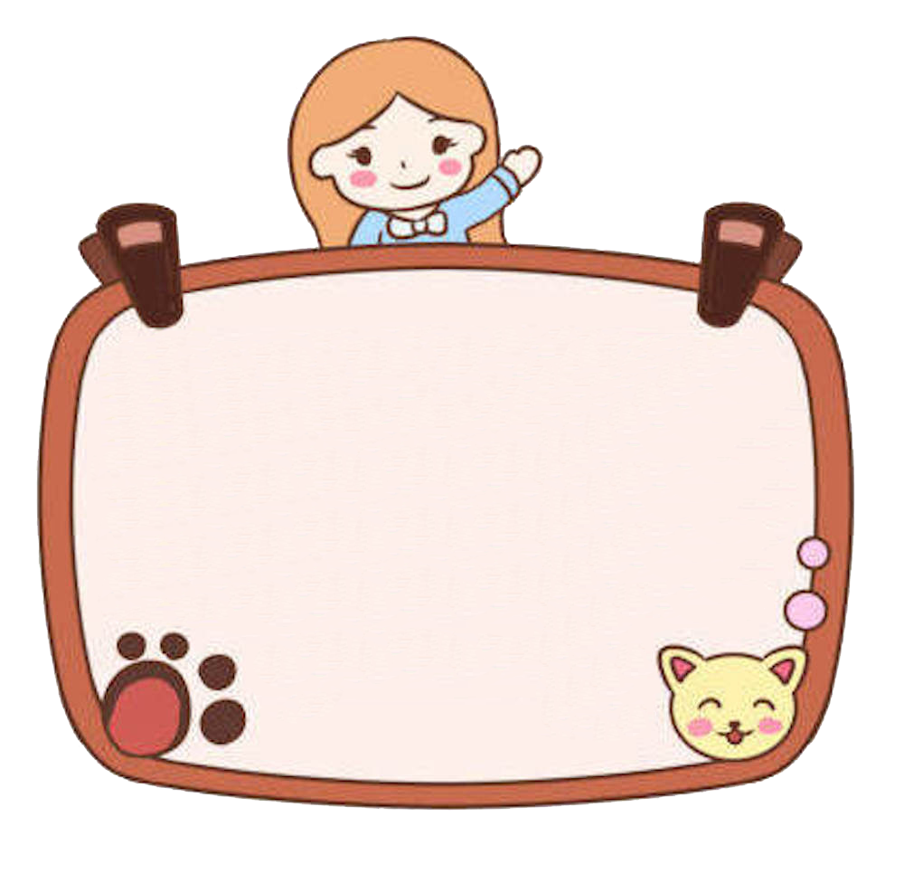

午休篇
进餐篇
表扬能安静睡午觉，不打扰他人的小朋友是：
张钰阳、刘万佳、朱栩澄、丁亦安

表扬能吃完饭菜，不挑食的小朋友是：
吕思成、刘万佳、李睿彤、王一博

加油站
自理篇
表扬能自己整理自己物品的小朋友是：
胡铭瑄、张靖茗、肖遇未、刘一恒、史宇航

在一日生活中需要继续努力的小朋友是：
孙逸轩、单熙晨、贾昊宸、谢欣恺、康瑞轩

 温馨提示

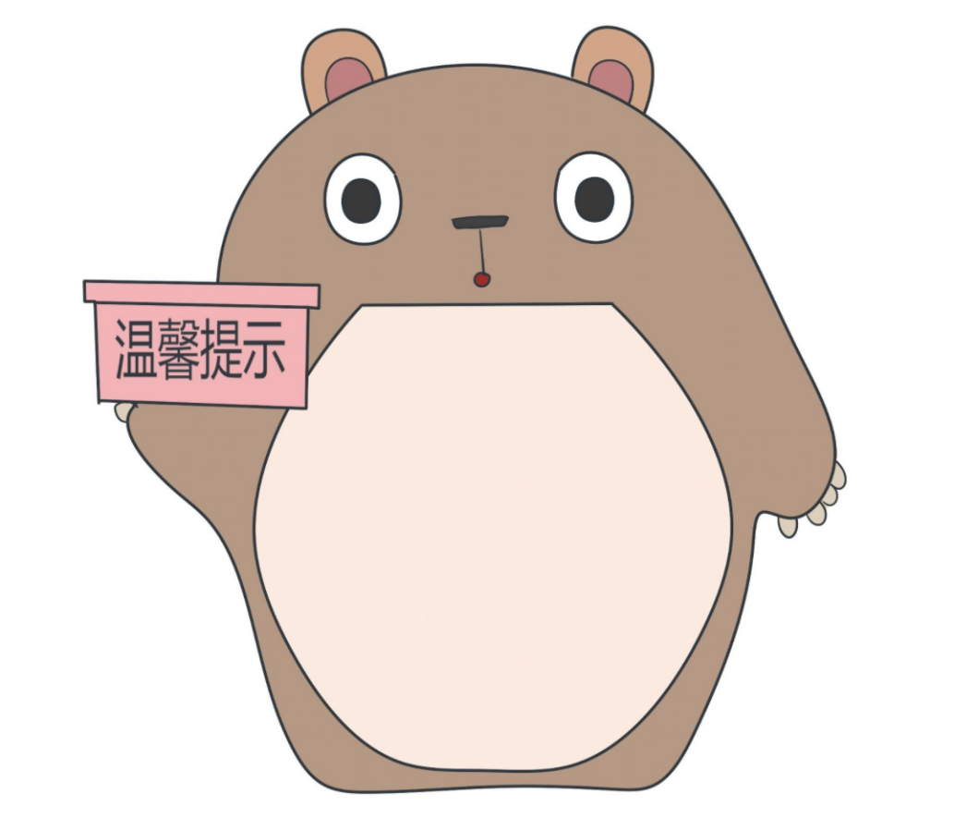

秋季是感冒高发季，如孩子身体不适请在家休息并及时告知老师哦。

—END—

在一起的点滴都值得记录

